

У К Р А Ї Н А
Департамент освіти та гуманітарної політики
ЧЕРКАСЬКОЇ МІСЬКОЇ РАДИ
ЧЕРКАСЬКИЙ Міський методичний кабінет установ освіти
ЧЕРКАСЬКА ГІМНАЗІЯ №9 ІМ.О.М.ЛУЦЕНКА
чЕРКАСЬКОЇ МІСЬКОЇ РАДИ чЕРКАСЬКОЇ ОБЛАСТІ

Дога Тетяна Володимирівна
вчитель німецької мови
спеціаліст вищої категорії

Методичний посібник до підручника «Guten Tag» (Автор Н.Басай) для 9 класу загальноосвітніх навчальних закладів



Черкаси 2017
Дога Тетяна Володимирівна, вчитель німецької мови та літератури Черкаської гімназії №9 ім.О.М.Луценка,кваліфікаційна категорія «спеціаліст вищої категорії».

Схвалено методичною радою Черкаської гімназії №9 ім О. М. Луценка Черкаської міської ради Черкаської області протокол №1 від 18 січня 2017 року.

Посібник містить вправи для навчання аудіюванню, читанню, мовленню, письму відповідно до кожної теми підручника для 9 класу загальноосвітніх навчальних закладів, автор Н. Басай, 2009 рік. Також у підручнику зібрані тексти, які можуть бути використані на уроці. Вправи та тексти розміщені у відповідності до тем у підручнику. Вони підібрані для використання у різнорівневих групах для фронтальної, парної та індивідуальної роботи. Вправи в залежності від рівня підготовки учнів та цілей навчання можуть використовуватися як самостійно, так і під керівництвом учителя.

ЗМІСТ

- ВСТУП…………………………………………………………  - Ich und meine Freunde…………………………………………  - Jugend und Berufswahl …………………………..……………  - Jugendkultur ……………………………………...……………  - Massenmedien …………………………………………………  - Wissenschaft und technischer Fortschritt………………………  - Umweltschutz ist auch deine Sache ……………...……………  - Бібліографія……………………………………...…………… | 4  7  24  34  45  50  57  63

ВСТУП

Поняття «вправа» у методиці навчання іноземних мов – це спеціально організоване в навчальних умовах багаторазове виконання окремих операцій, дій або діяльності з метою оволодіння ними, або їх удосконалення.
Щоб вирішити проблему навчання, потрібна раціональна система вправ, яка має забезпечити:
- підбір необхідних вправ, що відповідають характеру навички або вміння;
- визначення необхідної послідовності вправ;
- розташування навчального процесу та співвідношення його компонентів;
- систематичність і регулярність виконання вправ;
- взаємозв’язок різних видів мовленнєвої діяльності.
З точки зору організації процесу навчання система вправ потребує матеріального втілення, яке вона знаходить у підручнику. Кожна вправа має 3-х або 4-фазову структуру:
1) завдання;
2) зразок виконання;
3) виконання завдання;
4) контроль (з боку вчителя, самоконтроль).
І фаза дуже важлива, бо вона має містити мотив до виконання мовленнєвої дії. Поряд з тим учневі треба пояснити, що і як він має зробити. Наприклад, завдання подано ІМ:
* Ви – репортери. Візьміть інтерв’ю у 3-х учнів класу. Поставте 4 запитання, які подані у таблиці. (Вчитель призначає кількох репортерів).
* Напишіть звіт про одного з 3-х учнів, у яких ви брали інтерв’ю.
ІІ фаза вправи факультативна: вона може мати місце, якщо у зразку виконання є потреба (може бути відсутньою).
ІІІ фаза – виконання завдання – і є власне вправою.
У наведеному прикладі І частина вправи виконується усно, але з елементами письма: учень у ролі репортера ставить свої запитання і коротко занотовує відповіді. ІІ частина виконується письмово.
ІV фаза – контроль. В І частині вчитель може проконтролювати 1-2 інтерв’ю, в ІІ частині має місце відстрочений контроль учителя або самоконтроль за зразком.
Щоб підібрати необхідні вправи для різних компонентів системи, слід визначити типи і види вправ за певними критеріями, охарактеризувати їх та виявити їх відповідність для формування тих чи інших навичок або вмінь мовлення.
Сучасна методика рекомендує для успішного навчання аудіюванню, читанню, письму та мовленню використовувати різні види вправ, а саме:
- вправи для формування загальних аудитивних навичок;
- вправи на подолання граматичних труднощів;
- вправи на подолання лексичних труднощів;
- вправи на навчання сприймання мовленнєвого потоку;
- вправи на розвиток аудитивної пам’яті, уваги, логічного мислення, уяви, прогнозування;
- мовленнєві вправи;
- вправи на навчання монологічного мовлення на основі тексту;
- вправи навчання монологічного мовлення на ситуативній основі на рівні фрази, надфразової єдності, тексту.
- вправи на навчання діалогічного мовлення з використанням діалогу-зразка;
- вправи на співвіднесення значення слова з темою;
- вправи на розпізнавання і диференціацію граматичних явищ;
- вправи на виділення в реченнях ключових слів, теми, пошук фактів;
- вправи на розподілення текстового матеріалу на смислові частини та виділення смислових опор у тексті;
- вправи на перевірку розуміння змісту тексту та розвиток навичок усного мовлення;
- вправи на визначення пізнавальної цінності прочитаного тексту;
- вправи на еквівалентне заміщення висловлювання основних ідей тексту більш економними засобами.
Вправи на уроці іноземної мови, на мою думку, є формою навчання, яка тренує розум, пам’ять, увагу. Вони мобілізують зусилля в пошуку найповнішої та найоригінальнішої відповіді на запитання, виховують відповідальність кожного учня перед своїми однокласниками.
Ich und meine Familie

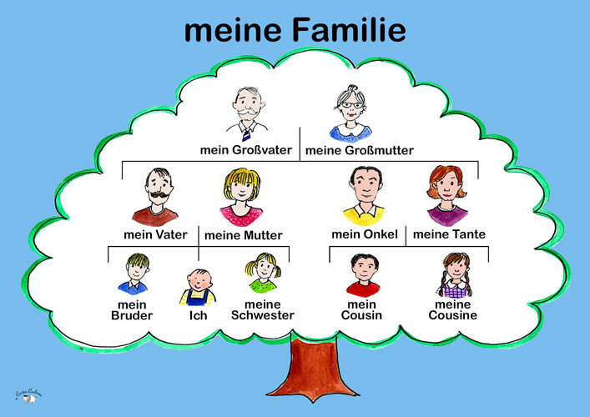
Ordne die Sätze dem Text Üb. 1, S.7 nach:

- Opa Andreas hat vier Geschwister.
- Monikas Urgroßeltern haben dieses Foto im Jahre 1948 gemacht.
- Franz und Marianne sind die Eltern von Monikas Opa Andreas.
- Auf dem Foto ist die älteste Generation der Familie Krause.
- Monika hat heute Besuch.
- Monika und ihre Geschwister sind die jüngste Generation der Familie Krause.
- Opa Andreas und Oma Anna sind gekommen.
- An der Wand hängt ein neues Foto.

Welche Antwort passt? Übung 6, S. 10:

- Sie kommt allein zu uns.
- Seit diesem sommer.
- Im Jahre 1994.
- Doch, er war schon zweimal verheiratet.
- Sie ist schon drei Jahre verheiratet.
- Nein, im september.
- Er wird mit seiner Freundin Jutta verheiratet.
- Ja.

Welches Wort passt? Schreib die Nummern:

Meine Schwester hat am Samstag ... . Ihr Mann ist ... . Sie hat ihn am Gardasee ... . Später will das ... in Italien ... .
Bei der ... hat meine Mutter ... . Sie haben ... hundert ... in ein ... eingeladen. Das hat viel ... gekostet! Aber sie haben viele ... bekommen.

1. Hochzeit; 5. Italiener; 9. weinen;
2. Gäste; 6. Restaurant; 10 . kennen lernen;
3. Geld; 7. Geschenke; 11. heiraten;
4. Paar; 8. fast; 12. leben.

Ergänze den Dialog:

- ______________________ ?
- Ich bin 14 Jahre alt.
- ______________________ ?
- Meine Familie wohnt in Köln.
- _______________________ ?
- Ja, ich habe Großeltern.
- _______________________ ?
- Mein Großvater war Lehrer von Beruf.
- _______________________ ?
- Nein, meine Oma ist schon Rentnerin.
- _______________________ ?
- Mein Vater wurde im Jahre 1975 geboren.
- _______________________ ?
- Meine Mutter ist jünger.
- _________________________ ?
- Eine Schwester.
- _________________________ ?
- Sie besucht einen Kindergarten.
- _________________________

Erzähnze das Verb „sein“:

Mein Bruder ... dem Vater ähnlich. Wem ... du ähnlich? Die Zwillinge ... der Oma Anne sehr ähnlich. Ich ... meiner Tante ähnlich.

ich | ---- | bin |  | wir | ---- | sind
du | ---- | bist |  | ihr | ---- | seid
er | ---- | ist |  | sie | ---- | sind
sie | ---- | Ist |  | Sie | ---- | sind
es | ---- | ist

Schreib Artikel und Possessivpronomen richtig:

Ich bin (mein) Vater ähnlich. Meine Mutter (ihr) Vater ähnlich. Die Geschwister Krause sind (der) Opa ähnlich.

Wem bist du ähnlich? Was passt nicht? Streich aus:

Ähnlich sein, der Park, das Gesicht, rund, oval, die Augen, die Bücher, dunkel, hell schwarz, blau, grün, reich, groß, braun, klein, die Haare, lange, kurz, die Nase, gerade, schlank, von Wuchs sein.


Ergänze die Sätze mit den Verben in Präsens Passiv:

- Im Klassenzimmer ... jetzt ein Test ... . (schreiben)
- In der Bibliothek ... am meisten Fachbüchern ... . (lesen)
- In der Autowäsche ... Autos ... . (waschen)
- Was ... in diesem Kiosk ... ? (verkaufen)
- In der Ukraine ... viele Volkslieder ... . (singen)
- In England ... viel Tee ... . (trinken)
- Darüber ... heute viel ... . (erzählen)
- Auf diesem Sportplatz ... nicht mehr ... . (spielen)
- In unserer Stadt ... viele schöne Häuser ... . (bauen)
- In der Klasse ... die Hausaufgaben ... .(besprechen)
- Er wird im Krankenhaus täglich ... . (besuchen)
- Mein Auto ist kaputt. Es ... in der Werkstatt ... . (reparieren)
- Hier ... sorgfältig ... . (arbeiten)

Ergänze die Sätze mit den Verben in Präteritum Passiv:

- Im Operntheater ... gestern ein Werk von Strauß ... . (spielen)
- In der Klasse ... sehr laut ... . (sprechen)
- Mir ... deutlich ... (erklären), was ich tun muss.
- Unser Gepäck ... an der Gränze sorgfältig ... . (untersuchen)
- Dadurch ... wir über eine Stunde ... . (festhalten)
- Gestern ... die Geschäfte schon um 15.00 Uhr ... . (schließen)
- Wir ... zum Geburtstag ... . (einladen)
- Wir ... an der Haltestelle ... . (abholen)
- Wir ... von der Gastgeberin herzlich ... . (aufnehmen)
- Im Wohnzimmer ... der Tisch ... .(decken)
- Das Geburtstagskind ... reich ... . (schenken)
- Auf der Party ... viel . (trinken, essen, tanzen und singen)
- Nach der Party ... wir bis an unser Haus ... . (bringen)
- Das Zimmer ... nach der Party ... . (aufräumen)
- Der Gastgeberin ... beim Aufräumen ... . (helfen).

Kreuzworträtsel:

- Mamas Vater ist mein ... .
- Papas Sohn ist Omas ... .
- Mama ist Opas ... .
- Papas Schwester ist meine ... .
- Der Sohn von Mamas Bruder ist mein ... .
- Papas Mutter ist meine ... .
- Die Tochter von Papas Bruder ist meine ... .
- Wir sind alle ... .

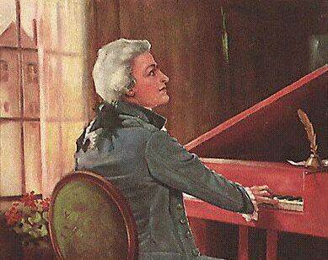
Finde Fehler in den Sätzen zum Text „Wolfgang
Amadeus Mozart“ S. 12:
1. Mozarts Vater Leopold war Arzt von Beruf.
2. Wolfgang Amadeus wurde in Deutschland geboren.
3. Mit fünf Jahren komponierte Wolfgang seine erste Oper.
4. Als Kind machte er Konzertreisen durch Europa nur mit seinem Vater.
5.1772 wurde Mozart als Sänger in der Hofkapelle des Salzburger Erzbischofs angestellt.
6. Der Erzbischof behandelte ihn wie einen Freund.
7. Nach einem Konzert kündigte Mozart 1781 seine Stellung und ging nach Wien.
8.In Wien hatte Mozart sehr großen Erfolg.
9.Er war unglücklich verheiratet.
10.Mozart hatte in Wien keine Freunde zwischen den Komponisten.

Ergänze den Dialog:
- _____________________________ ?
- Mein Freund wurde am 11. Juli 1994 geboren.
- _____________________________ ?
- Er wurde in Summy geboren.
- _____________________________ ?
- Seine Familie ist Kinderreich.
- _____________________________ ?
- Es gibt 5 Kinder.
- _____________________________ ?
- Oles ist seinem Vater ähnlich.
- _________________________ ?
- Zwei Schwester sind Zwillinge.
- _________________________ ?
- Der älteste Bruder ist schon verheiratet.
Hörverstehen.

Die Verwandten von Thomas
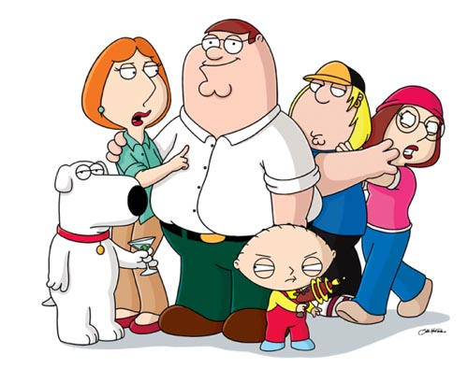
„Du Papi“, fragt der kleine Thomas, „ bin ich mit Onkel Hans verwandt?“
„Ja, sagt sein Vater, „das ist doch mein Bruder“.
„Und Tante Petra?“
„Das ist seine Frau. Die Frau meines Bruders ist deine Tante. Und Onkel Martin ist der Mann meiner Schwester. Er ist auch dein Onkel.“
„Oh“, sagt Thomas, „muss ich das alles behalten?“.
„Nein, das brauchst du nicht behalten.“
„Bist du mit Mami verwandt?“
„Nein, Mami ist doch meine Frau“.
Thomas denkt nach.
„Komisch“, sagt er „woher kennt ihr euch denn“?

Was passt zusammen?

1. Du, Papi,  2. Das ist doch  3. Die Frau meines Bruders verwandt.  4. Onkel Martin ist  5. Bist du mit Mami  6. Mami ist doch | a) der Mann meiner Schwester.  b) verwandt.  c) bin ich mit Onkel Hans  d) mein Bruder.  e) meine Frau.  f) deine Tante.

Ergänze die Sätze:

1. Der Bruder des Vaters a) ist der Enkel.
2. Die Schwester des Vaters b) ist die Enkelin.
3. Die Tochter des Onkels c) ist der Vetter.
4. Der Sohn des Onkels d) ist der Onkel.
5. Die Frau des Bruders e) ist der Neffe.
6. Der Mann der Schwester f) ist die Schwägerin.
7. Der Sohn des Bruders g) ist die Tante.
8. Die Tochter des Bruders h) ist die Nichte.
9. Der Sohn der Tochter i) ist die Cousine.
10. Die Tochter des Sohnes j) ist der Schwager.

Rate die Rätsel:

Zwei Mütter und zwei Tochter teilen drei Äpfel und jede bekam einen ganzen Apfel. Wie ist das möglich?

*********

Es war im Jahre 1927. Mein Urgroβvater war damals noch Schüler der achten Klasse. Man fragte ihn an seinem Geburtstag, wie alt er ist. Er antwortete: „ Die Summe der Ziffern meines Geburtsjahres macht mein Alter aus“. Man dachte darüber lange nach und errirt, wie alt er war. Versucht auch ihr, es zu erraten.

Hör den Text und mache die Aufgaben:

Jeder hat seine Arbeit
Zur Familie gehören fünf Personen: Vater, Mutter, der älteste Sohn Robert, die Tochter Ute und der jüngere Bruder Thomas. Jeden Morgen gegen sieben heiβt es: „Ute, bitte hol Brötchen zum Frühstück!“ Heute mault Ute: Immer ich! Jeder Tag muss ich das Geschirr abtrocknen! Immer muss ich abstauben! Immer muss ich auf Thomas aufpassen!“ Mutter sagt: „Und ich muss für euch kochen. Ich muss für euch waschen. Ich muss für euch einkaufen. So ist das eben in einer Familie. Robert muss immer die Schuhe putzen. Papa muss Geld verdienen für alle. Nur Thomas hat es gut. Er ist noch zu klein. Er kann spielen, soviel er will“.

Numerier die Sätze dem Inhalt nach:

⁭ Nur Thomas hat es gut.
⁭ Zur Familie Schreiber gehöre fünf Personen.
⁭ Ich muss für sie kochen.
⁭ Ute, bitte hole Brötchen zum Frühstück.
⁭ So ist das eben in einer Familie.
⁭ Heute mault Ute.

Welcher Satzt entspricht dem Text nicht? Markier ihn mit „ – „.

- Zur Familie Schreiber gehören vier Personen.
- Der älteste Sohn heiβt Richard.
- Jeden Morgen holt Vater Brötchen zum Frühstück.
- Ute staubt immer ab.
- Robert kauft immer ein.
- Vater verdient für alle Geld.
Was passt zusammen?

Sich vorstellen | Код міста / країни
Der Name | вік
kommen | представлятися
Der Beruf | звідки
Die Angaben | ім’я
Das Alter | неодружений
ledig | професія
Die Vorwahl | Походити
woher | Дані

Lies den Text. Ergänze die Sätze:

Mein Lebenslauf
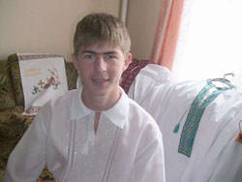
Ich wurde am 18. August 1989 geboren. Meine Heimatstadt (liegen, Präsens) im Westen der Ukraine. Ich (stammen, Präsens) aus einer Lehrerfamilie. Mein Vater (unterrichten, Präsens) Chemie und meine Mutter Mathematik. Meine Groβeltern (sein, Präsens) Rentner.
Zuerst (besuchen, Präsens) ich eine Kinderkrippe und einen Kindergarten. Ich (erinnern sich, Präsens) oft an diese Jahre. Es (sein, Präteritum) sehr lustig und interessant auf dem Spielplatz. Unsere Erzieherin (erzählen, Präteritum) uns jeden Tag schöne Märchen. Wir (machen, Präteritum) auch Wanderungen.
Mit sechs Jahren (kommen, Präteritum) ich zur Schule. Ich (können, Präsens) meinen ersten Schultag nicht vergessen. Es (sein, Präteritum) ein Feiertag für mich. Die Schule (sein, Präteritum) feierlich geschmückt. In der Grundschule (lernen, Präteritum) ich das Lesen das Rechnen, das Malen und andere Dinge. Unsere Klassenlehrerin (sein, Präteritum) sehr freundlich und hilfsbereit.
Mit jedem Schuljahr (kommen, Präteritum) neue Fächer hinzu. Ich (beginnen, Präteritum) zum Beispiel im vierten Schuljahr Deutsch zu lernen. Das Lernen (fallen, Präteritum) mich nicht schwer. Es (machen, Präsens) mir Spaβ, in den Büchern zu blättern und dabei immer etwas Neues zu erfahren. Das (bedeuten, Präsens) aber gar nicht, dass ich keine Probleme (haben, Präsens). Manchmal (müssen, Präsens) ich stundenlang am Tisch sitzen um ein Gesetz in der Physik zu begreifen oder eine Mathematikaufgabe zu lösen.
Meine Biografie (sein, Präsens) also an Ereignissen nicht besonders reich. Ich (sein) erst 15 Jahre alt. Neue Ereignisse, Eindrücke und Lebenserfahrung (kommen, Präsens) noch inder Zukunft.

Lies und beantworte die Fragen:

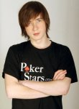
Ich heiße Luca Mattivi. Ich bin vierzehn Jahre alt und komme aus Verona. Zurzeit habe ich Ferien. Die darf ich bei David in Köln verbringen. Ich habe David über das Internet kennegelernt. Wir haben uns oft gemailt, und dann hat er mich eingeladen. Meine Eltern sind froh darüber, denn mein Deutsch muss besser werden, sagt meine Mutter. Ich kann schon ganz gut Deutsch.. Meine Großmutter ist nämlich aus Deutschland. Sie spricht immer deutsch mit ihren Enkeln, und meine Mutter spricht auch deutsch mit mir. Mein Großvater ist Italiener und mein Vater natürlich auch. Leider haben wir keine Verwandten mehr in Deutschland. Aber in Australien! Mein Onkel Marco hat eine Ausrtalierin geheiratet, und jetzt leben sie dort. Ich war auch schon mal da. Meine Kusine hat nämlich geheiratet, und wir waren zur Hochzeit eingeladen. Das war toll! Aber jetzt bin ich froh, dass ich in Deutschland bin.
1. Woher kommt Luca?
2. Wer sind die Enkel?
3. Warum spricht Luca gut Deutsch?
4. Wie viele Verwandte hat Luca in Deutschland?
5. Wer lebt in Australien?
6. Warum war Luca in Australien?


Lies Omas E-Mail an Andrea:

Lieber Andrea,
wie geht es Dir? Bist Du gut angekommen?
Wie war die Zugfahrt? Wie ist Deine Gastfamilie?
Was macht ihr am Sonntag? Schreib mir bald!
Herzliche Grüße
Deine Oma.

Schreib Andrea E- Mail. Beantworte Omas Fragen.
Schreib auch:
am Sonntag: einen Ausflug nach Königswinter machen, mit dem Schiff auf dem Rhein fahren und dann eine Wanderung machen, später in ein Gasthaus gehen und etwas essen.

Hört dem Text zu:

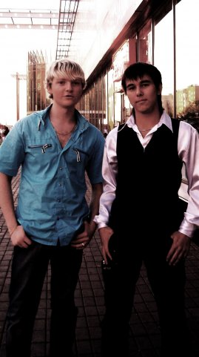
Mein Freund
Jeder braucht einen Menschen, mit dem er einfach über alles reden kann. Ein richtiger Freund ist zuverlässig und hilfsbereit.
Schon seit einigen Jahren habe ich einen treuen Freund. Er heißt Mark und ist 15 Jahre alt. Wir gehen in die sielbe Klasse.
Mark ist hoch von Wuchs und kräftig, denn er treibt viel Sport. Mark hat ein blondes Haar und grüne Augen. Alle finden ihn sympatisch. Mark ist sehr gut in Mathe und in Physik. Das sind zwei Schulfächer, die er besonders gut hat. Nach der Schule möchte er an der Universität Mathe weiter studieren. Mark findet schnell Kontakt zu anderen, sogar zu meinen strengen Eltern. Mark ist wirklich höflich.
Mark und ich verbringen zusammen viel Zeit. Wir sprechen über unsere Träume und Probleme. Wir haben gemeinsame Interessen. Unsere Freundschaft ist sehr wichtig für mich. Sie nimmt einen besonderen platz in meinem Leben ein.

Was passt?

1. Mark ist ... .
a) 16; b) 14; c) 15 Jahre alt.
2. Mark ist ...
a) dünn; b) hoch; c) klein von Wuchs.
3. Mark hat ...
a) schwarzes; b) rotes; c) blondes Haar.
4. Mark ist sehr gut ...
a) in Englisch; b) in Erdkunde; c) in Mathe.

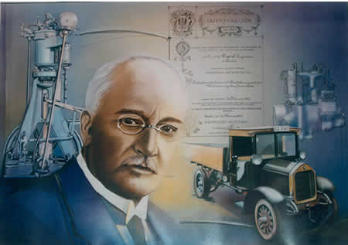
Welche Antwort ist richtig? (Nach dem Text S.22).

- Wo wurde Rudolf Diesel geboren?
  - in München
  - in Paris
  - in Augsburg
  - in Berlin
- Wofür interessierte er sich schon früh?
  - für Fußball und Tennis
  - für Sport und Literatur
  - für Mechanik und Maschinen
  - für Bücher und Zeitungen
- Warum wurde Rudolf zum Onkel nach Deutschland geschickt?
  - da der Onkel keine Kinder hatte
  - da seine Eltern nicht reich waren
  - da er nicht in Paris leben möchte
  - da der Onkel ihn sehr liebte.
- Was studierte Diesel an der Technischen Hochschule München?
a) Naturwissenscharten
b) Literatur
c) Ingenieur-Wissenschaften
d) Physik und Chemie
- Welchen Motor wollte Diesel im Alter von zwanzig Jahren bauen?
a) einen modernen und billigen
d) einen möglichst sparsamarbeitenden
c) einen kleinen sparsamen
d) einen möglichst sparsam und billig arbeitenden
6. Wer half Rudolf bei seinen Experimenten in der Maschinenfabrik M.A.N. in Augsburg?
a) der Direktor
b) sein Sohn
c) der Freund
d) der Onkel
7. Wo steht heute der erste Diesels Motor?
a) in der Maschinenfabrik M.A.N.
b) in der Technischen Hoch schule München
c) im Deutschen Museum in München
d) im Technischen Museum in Paris
8. Was erlebte Diesel im Jahre 1912?
a) wurde das erste Schiff mit einem Dieselmotor für den Vehrker gebaut
b) wurde die erste Diesel-Lokomotive gebaut
c) wurde das erste Diesel- Kraftwerf errichtet
d) wurde mit dem Dieselmotor ein Ozeandampfer angetrieben
9. Wo verbrachte der große Erfinder die letzten Stunden seines Lebens?
a) auf dem Schiff
b) in der Firma M.A.N.
c) in der Maschinenfabrik
d) im Lastkraftwagen.
Zungenrecher:
Die Katze kratzt mit ihrer Tatze.
an Treppe, Tepich und Matraze.

*****

Als Anna abends alles aß,
aß Anna abents Ananas.

*****

Fischer Friz fischte frische Fische,
frische Fische fischte Fischer Fritz.

******

Wilde Wiesel wollen wissen,
wo warme Würstchen wachsen.

Jugend und Berufswahl

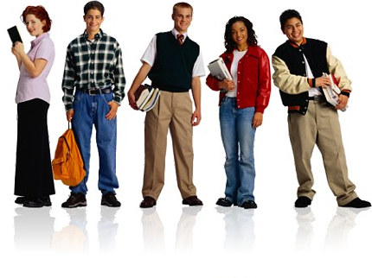
Wähle unter den folgenden Wörtern zuerst die Wörter mit den Vokalen [a] – [a:], dann [i] – [i:] und [o[ - [o:]. Lest sie und beachtet ihre Aussprache:

Sonne, Park, Apfel, oft Sohn, Bahn, aber, doch, Ton, ihn, Bann, Tonne, oben, Igel, bieten, Boot, Immer, froh, bitten, in, vorn, wir, Mitte, Miete.

Sprecht richtig die Wörter mit oh [o:] ein!

Ohr, Rohr, Mohr, Kohle, Sohn, wohnen, ohne, roh, Stroh, froh, hohe.

Was passt zusammen?

- Englisch lernen  - Rock / Hose zu weit  - Brot, Butter verkaufen  - Wasserhahn tropft  - Briefe, Zeitungen bringen  - Husten seit einem Monat  - Radio geht nicht  - Zahnschmerzen  - Haar schneiden | - Zahnarzt  - Briefträger  - Lehrer  - Arzt  - Radiotechniker  - Friseur  - Schlosser  - Schneiderin  - Verkäufer

Bilde Sätze:

Wer? | Was macht? |  | Wo?
Der Gärtner |  |  | eine Tischlerei
Der Mauer |  |  | eine Drukerei
Der Friseur |  |  | ein Restaurant
Der Tischler |  |  | eine Autowekstatt
Der Drucker | arbeiten | in | eine Gärtnerei
Der Schumacher |  | auf | eine Baustelle
Der Automechaniker |  |  | eine Schufabrik
Der Lokführer |  |  | ein Friseursalon
Der Programmierer |  |  | die Eisenbahn
Der Designer |  |  | eine Firma
Der Journalist |  |  | eine Zeitung
Der Kellner |  |  | ein Unternehmen

Ergänze die Sätze. Wer das macht?

- ... macht Möbel in einer Tischlerei.
- ... frisiert Menschen.
- ... macht Mauern auf einer Baustelle.
- ... druckt Zeitungen, Zeitschriften und Bücher.
- ... sammelt und bearbeitet Informationen und macht Reportagen.
- ... übersetzt aus der Fremdsprache in die Muttersprache und umgekehrt mündlich..
- ... macht schriftliche Übersetzungen.
- ...entwirft Computerprogramme.
- ... bedient Gäste in einem Restaurant.
- ... macht und repariert alte Schuhe.
- ... pflegt Baume, Srtäucher und Blumen.

Hör dem Gedicht zu:

Der Lehrer lehrt.
Der Schüler lernt.
Der Verkäufer verkauft.
Der Kunde kauft.
Der Schauspieler spielt.
Der Musikant musiziert.
Der Soldat marschiert.
Der Elektriker repariert.
Der Artist jongliert.

Welches Wort passt? Setze richtig ein.

Der Lehrer verkauft.
Der Schüler kauft.
Der Verkäufer spielt.
Der Kunde repariert.
Der Schauspieler musiziert.
Der Musikant marschiert.
Der Soldat lernt.
Der Elektriker lehrt.
Der Artist jongliert.


Lies den Text und beantworte die Fragen:

Die Berufswahl
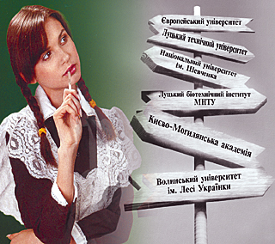
Es gibt in der Welt sehr viele Berufe (etwa 3000). Deshalb ist es kompliziert einen Beruf für sich zu wählen. Jeder muss eine Arbeit nach seinem Geschmack zu haben. Sonst würde das Leben des Menschen unglücklich und uninteressant sein.
Jeder Beruf verlangt vom Menschen bestimmte Eigenschaften. Die Tätigkeit in einem Büro, auf dem Feld, in einem Kaufhaus, in einer Werkstatt oder in einer Schule unterscheidet sich voneinander. Jede Arbeitsstelle stellt also gewisse anforderungen an den Menschen. Etwas ist aber überall gleich. Das ist die Einstellung des Menschen zur Arbeit. Sie soll immer verantwortungsvoll sein. Man braucht nur fleißige Hände. Faulheit bringt keinen Nutzen.
Um ein guter Fachmann zu werden muss man zuerst den gewählten Beruf erlernen. Es gibt viele Wege zum Studium nach der Schule: Berufsschulen, Fachschulen, Hochschulen usw. Man muss den starken Wunsch haben, ordentlich und fleißig zu studieren.
Die Jugendlichen sollen auch aktiv am politischen,kulturellen und sportlichen Leben des Landes teilnehmen. Jeder hat bei uns die Möglichkeit, in verschiedenen Vereinen ehrenamtlich tätig zu sein. Diese Tätigkeit hilft uns viele gute Eigenschaften zu entwickeln.
Unser Staat braucht ehrliche, freundliche hilfsbereite und zuverlässige arbeiter, Lehrer, Ingenieure; Wissenschaftler usw. Ein gleichgültiger Mensch ist in jedem Arbeitskollektiv unbeliebt und nicht erwünscht. Man muss also gleichzeitig sei Fach gut kennen, allseitig entwickelt und gut erzogen sein.
Die eltern, die lehrer oder die Freunde helfen bei der Berufswahl. Die Literatur und das Fernsehn sind dabei auch wichtig.

- Gibt es in der Welt viele Berufe?
- Ist es leicht, einen Beruf zu wählen?
- Nach welchen Kriterien wählt man eine Berufstätigkeit?
- Verlangt jeder Beruf absolut gleiche Eigenschaften von dem Menschen?
- Welche Eigenschaften werden in jeder Arbeitsstelle verlangt?
- Was muss man zuerst tun um ein guter Fachmann zu werden.
- Welche Lehranstalten gibt es in unserem Land?
- Was kannst du über deine Teilnahme am öffentlichen Leben des Landes sagen?
- Welche Charaktereigenschaften soll man in einem Arbeitskollektiv pflegen?
- Wer hilft uns bei der Berufswahl?

Ergänze die Sätze:
- Hast du (ein) Beruf gewählt?
- Dieser Beruf verlangt von (der Mensch) körperliche Stärke.
- Er ist ein (begabt) Ingenieur.
- Du (müssen) den gewählten Beruf gut erlernen.
- Man muss allseitig 8entwickeln) und gut (erziehen) sein.

Hör zu und rate mal: „Was sind meine Verwandten von Beruf?“

Meine Mutter ist eine schöne Frau. Sie liebt den Menschen sehr und sorgt für ihre Gesundheit. Als Kind sorgte sie für ihre Puppen, gab ihnen Medikamente und behandelte sie. Nach der Schule studierte sie an der Universität. Jetzt arbeitet meine Mutter in einem Krankenhaus.

Der Vater interessierte sich immer für Technik: bastelte Modelle und las alle technische Zeitungen. Jetzt arbeitet er in einer Autowerkstatt. Der Vater repariert Autos. Die Arbeit macht ihm Spaß.

Meine Schwester interessierte sich für Literatur und Geschichte. Sie lernte in der Schule sehr gut und war eine der besten Studentin an der Universität. Schon zwei Jahre arbeitet sie in der Zeitung: bearbeitet Informationen, macht schriftliche und mündliche Reportagen, interviert die Menschen.

Was ist hier falsch?

- Der Gärtner macht Möbel in einer Tischlerei.
- Der Mauer sammelt und bearbeitet Informationen und macht Reportagen.
- Der Friseur entwirft Computerprogramme.
- Der Tischler übersätzt aus der Fremdsprache in die Muttersprache mündlich.
- Der Drucker frisiert Menschen.
- Der Schuhmacher bedient Gäste in einem Restaurant oder einem Cafẻ.
- Der Lokführer macht neue und repariert alte Schuhe.
- Der Kellner druckt Zeitungen, Zeitschriften und Bücher.
- Der Programmierer pflegt Bäume, Sträucher und Blumen.
- Der Journalist macht Mauern auf einer Baustelle.

Hör dem Text zu:

Was sind Ottos Verwandte?

Ich bin Otto und gehe in die Schule. Ich bin Schüler. Mein Vater ist Programmierer. Er arbeitet bei einer Firma. Meine Mutter ist Lehrerin. Sie arbeitet in einem Gymnasium. Mein Onkel ist Arzt. Er arbeitet in einem Krankenhaus. Meine Tante ist Verkäuferin. Sie arbeitet in einem Kaufhaus. Meine Schwester ist Studentin. Sie studiert Pädagogik an einer Universität. Meine Cousine und mein Cousin sind noch klein. Sie gehen in die 2. Klasse. Meine Groβeltern arbeiten nicht. Sie sind Rentner. Sie bleiben zu Hause und führe den Haushalt. Abends ist unsere Familie wieder zusammen.

Ergänze die Sätze:

- Ottos Mutter ist Lehrerin. Sie arbeitet ______________ .
- Ottos Vater ist Programmierer. Er arbeitet ___________ .
- Ottos Onkel ist Arzt. Er arbeitet _________________ .
- Ottos Tante ist Verkäuferin. Sie arbeitet ___________________ .
- Otto arbeitet nicht. Er ist Schüler. Er geht ____________________ .
- Ottos Schwester arbeitet auch nicht. Sie ist Studentin. Sie studiert __________ .
- Ottos Groβeltern arbeiten nicht. Sie sind ________________.

Lies das Gedicht. Wie viele Berufe und welche sind in diesem Gedicht?

Unser Brot.
Der Bauer pflügt und eggt das Feld
Er sät und erntet, was er bestellt.
Zum Müller wird das Korn gebracht
Und feines Mehl daraus gemacht.
Der Bäcker nimmt das Mehl ins Haus
Und bäckt im Ofen Brot daraus.

Sag und schreib zu jedem Wort einen ganzen Satz:

Schüler __________________________________________ .
Programmierer ______________________________________ .
Arzt _____________________________________________ .
Verkäuferin _______________________________________ .
Studentin __________________________________________ .
Rentner __________________________________________________ .

Rate ein Kreuzworträtsel. Welcher Beruf ist versteckt?

.
- Er bäckt Brot. Er ist ... .
- Sie lehrt Schüler in einer Schule oder in einem Gymnasium. Sie ist ... .
- Er arbeitet schon nicht. Er ist ... .
- Er arbeitet bei einem Firma. Er ist ... .
- Er arbeitet auf einem Firma. Er ist ... .
- Er fährt groβe Kraftautos. Er ist ... .
- Er arbeitet in einem Werk. Er ist ... .
- Sie studiert in einem Kaufhaus oder in einem Geschäft. Sie ist ... .
- Er macht Frisuren. Er ist ... .
- Er arbeitet ineinem Krankenhaus. Er ist ... .
- Sie studiert an einer Universität. Sie ist ... .
- Er geht in die Schule. Er ist ... .

Was passt zusammen? (nach dem Text „Die Berufsausbildung“):

In die Schule | vorbereiten
Eine Grundschule | übergehen
Auf das Erlernen eines Berufes | erlernen
Einen Beruf | erhalten
In eine Realschule | gehen
Fachtheoretische Ausbildung | machen
Mittlere Reife | besuchen
Das Abitur | studieren
An der Hochschule | machen

Jugendkultur

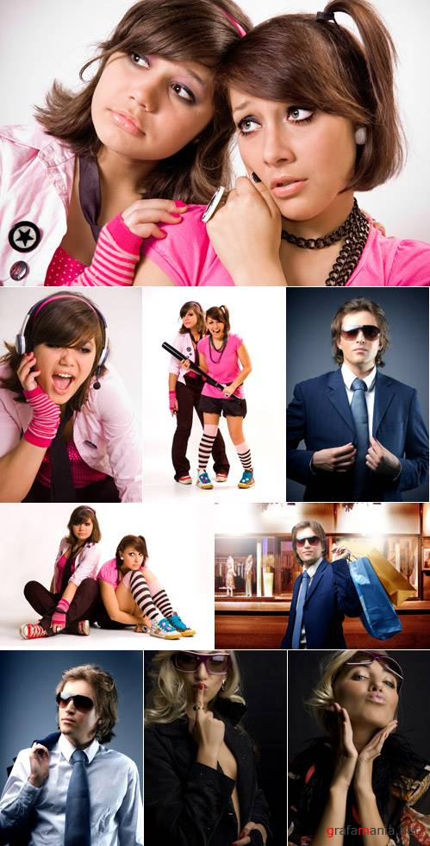

Lies den Text und ergänze die Artikel:

Die Kleidung, die wir tragen

Ich bin fünfzehn Jahre alt. ... (1) Jugendlichen in meinem alter folgen gern einem Modetrend. ... (2) Werbung spielt dabei ... (3) groβe Rolle. Jungen und Mädchen kaufen gleiche weiβe Sportschuhe, Jacken, T-Shirts ganz bestimmter Marken. Jeans, T-Shirts sind sehr populär. Jeans sind schon fast ... (4) Schuluniform. Ich weiβ aber, dass in einigen Ländern ... (5) Schüler während ... (6) Unterrichts ... (7) Schuluniform tragen. Ich ziehe mich am liebsten praktisch und bequem an.
In ... (8) Schule trage ich meistens Jeans, Hosen, Pullover und T-Shirts.
Mein Vater sagt, dass Jeans nur für ... (9) Reise in Ferien gut passen. Er ist Rechtsanwalt von Beruf. Ins Büro geht er gewöhnlich in ... (10) dunklen Anzug und ... (11) hellen Hemd. Meine mutti zieht sich am liebsten schick an. Ihrer Meinung nach ist ... (12) wirklich schickes Kleid immer einfach.
... (13) Freundin von mir näht selbst modische Sachen. Sie kann nähen, was sie will, und was mode ist. Das macht ihr Spaβ. Auβererdem ist es billiger. Ich kaufe mir lieber alles in ... (14) Konfektion ein. Gewöhnlich kaufe ich mir ... (15) Paar modische sachen, die ich leicht kombinieren kann. Meine Freundinnen sagen, dass ich immer neu und gut gekleidet bin. Sie glauben, dass ich ... (16) Schrank voll Kleider habe. Da irren sie sich. ... (17) Hauptsache ist, was haben wir. Ich bin ... (18) Meinung, ... (19) Kleidung widerspiegelt unsern Charakter, unseren Geschmack und unsere Gewohnheiten.

- a) der; b) die; c) das;
- a) der; b) die; c) das;
- a) eine; b) ein; c) einer;
- a) eine; b) eines; c) ein;
- a) der; b) die; c) das;
- a) der; b) das; c) des;
- a) einer; b) eine; c) eines;
- a) der; b) die; c) das;
- a) eine; b) ein; c) eines;
- a) einem; b) einer; c) ein;
- a) einem; b) einer; c) ein;
- a) eine; b) ein; c) eines;
- a) eine; b) ein; c) einem;
- a) der; b) die; c) das;
- a) eine; b) ein; c) eines;
- a) einen; b) ein; c) eines;
- a) der; b) die; c) das;
- a) der; b) die; c) das;
- a) der; b) die; c) das;

Lies den Text:

Die Kleidung
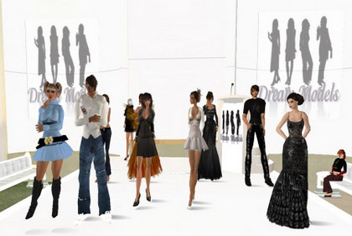

Die Kleidung muss bequem sein und den Wetterbedingungen entsprechen. Bei kaltem Wetter tragen wir eine Jacke oder einen Mantel, eine Mütze, Schuhe, stiefel und Handschuhe. Im Sommer tragen wir kurze Hosen, Blusen, Sandaletten oder können barfuß laufen. Beim Regen benutzen wir einen Regenschirm oder tragen einen Regenmantel.
Es gibt bestimmte Kleidungsstücke für Kinder und Erwachsene, für Frauen und Männer. Nur die Frauen tragen z. B. Röcke, Kleider, Strümpfe und Strumpfhosen. In jedem Alter trägt man aber Hosen, Socken, Schuhe und Hemden. Die Frauen tragen jetzt die Kleidung, die fröher nur für Männer charakteristisch war. Es gibt auch spezielle Berufskleidung (Kittel, Latzhosen, Arbeitsanzüge, Berufsmäntel usw.). Zur Zeit wird der sportliche Stil in der Kleidung bevorzugt, weil er ohne Zweifel praktisch ist.
Um die kleidung herzustellen, brauchen wir zuerst den Stoff.Es gibt Wolle, Baumwolle, Seide, Samt, Kattun, Leinen, Trikotage, syntetische und natörliche Stoffe. Die Designer arbeiten Modelle aus. International bekannt sind die Namen der berühmten Modemeister Pierre Cardin, Coco Chanel, Christian Dior, Jean Paul Gaultier, Chdistian Lackroix, Yves Saint Laurent oder Nina Ricci. Die Modelle werden auf zahlreichen Ausstellungen gezeigt.
Wir können die Kleidung in einem Wahrehaus, einem speziellen Geschäft oder auf dem Markt kaufen. Wenn wir z.B. einen Anzug haben wollen, können wir in die Abteilung „Konfektion“ in einem Wahrenhaus gehen. Dort wählen wir einen praktischen Anzug nach unserer Größe und unserem Geschmack aus. Wir probieren den gewählten Anzug an. Wenn uns der Schnitt und die Farbe gefallen und die Größe passt, zahlen wir an der Kasse und nehmen den Anzug mit.
Damit unsere Kleidung gut aussieht, müssen wir sie putzen, bügeln und waschen, d. H. Pflegen. Wir benutzen Bügeleisen, Bürsten, Creme, Waschmittel. Wir gebrauchen verschiedene Schmucksachen und Zubehör zur Kleidung: Ohrringe, Ringe, Halsketten, Armreife, Anstecknadel, Gürtel, Knöpfe, Reißverschlüsse usw. Wenn an einem Kleidungsstück etwas kaputt ist, lassen wir das in einer Schneiderei reparierenoder machen es selbst. Es ist angenehm, für sich selbst etwas zu stricken oder zu nähen.

Ergänze die Sätze mit den Fragewörtern:

- ... muss die Kleidung in erster Linie sein?
- ... tragen wir in verschiedenen Jahreszeiten?
- ... Kleidung tragen sowohl die Frauen, als auch die Männer und die Kinder?
- ... Berufsbekleidung kennst du?
- ... ist für den jetzigen Stil in der Kleidung charakteristisch?
- ... Stoffarten sind dir bekannt?
- ... Modehäuser bestimmen die Entwicklung der Weltmode?
- ... du schon eine Modeausstellung besucht?
- ... kann man die Kleidung kaufen?
- ... schmücken wir unsere Kleidung.

Ergänze die Sätze:
- Ich (anziehen) einen Mantel.
- Ich habe einen Mantel (anziehen).
- Er (reparieren lassen) seine Schule.
- Meine Schweater (tragen) gern eine Hose.
- Mein Bruder (anhaben) jetzt ein helles Hemd.

Lies die Information und sage, was Neues du erfahren hast.

In der Geschichte

Eine materialreiche, international vergleichende Geschichte der Jugendkultur hat der britische Sachbuchautor und Populärmusikhistoriker Jon Savage 2007 mit dem seit 2008 auch auf Deutsch vorliegenden wegbereitenden Fachbuch TeenAge: die Erfindung der Jugend (1875-1945) vorgelegt. Weitere Beispiele sind:
* In Paris bildete sich 1795, nach dem Ende der Schreckensherrschaft (den Terreurs), im weiteren Verlauf der Französischen Revolution unter dem Directoire (deutsch: Direktorium), für einige Jahre eine demonstrativ unpolitische, Moden erfindende und Vergnügungen suchende Jugendkultur des wohlhabenden Bürgertums heraus, die als Jeunesse dorée („vergoldete Jugend“) bezeichnet wird, viel üble Nachrede der Älteren erfuhr und nach dem Sturz des Direktoriums durch Napoleon Bonaparte auslief.
* Die Studentenverbindungen können als eine bekannte und frühe Form einer Jugendkultur in der ersten Hälfte des 19. Jahrhunderts verstanden werden (Burschenschaften, Sängerschaften, im Vormärz dann die Turnerschaften). Ihre Ursprünge reichen bis in das Mittelalter zurück und verbreiten sich im gesamten europäischen Kulturkreis. Während den Jahren nach dem Wiener Kongress von 1814/15 standen viele dieser Vereinigungen in Opposition zur reaktionären Politik der Restauration. Im damaligen deutschen Sprachraum forderten sie demokratische Freiheitsrechte und die nationale Einigung der Fürstentümer des Deutschen Bundes in einem deutschen Nationalstaat. Die entsprechende Bewegung, die vor allem von den Ideen des Liberalismus und des nach der französischen Revolution in ganz Europa aufblühenden Nationalismus beeinflusst war, mündete in die bürgerlich-liberale Märzrevolution von 1848/49.
* Die Jugendbewegung ab 1900 ist ein Beispiel einer Jugendkultur des 20. Jahrhunderts, wesentlich bezogen auf den deutschsprachigen Raum. Zu ihr zählte beispielsweise der Wandervogel oder die Bündische Jugend.
* Die Swingjugend (Jazz) stellte im Nationalsozialismus eine zunächst kulturelle Opposition in der Jugend dar.
* Stärker politisch motiviert waren die Edelweißpiraten, die in der Tradition der bündischen Jugend standen, und die sich während der Zeit des Nationalsozialismus gegen die Uniformität der Hitlerjugend wandte. Die kleinen Gruppen der Edelweißpiraten waren insbesondere im Kölner Raum aktiv und führten auch konkrete Widerstandsaktionen gegen das NS-Regime durch, die bis hin zu Sabotage reichten, wofür einige von ihnen mit dem Leben zahlen mussten und trotz ihres jungen Alters hingerichtet wurden.

Nach dem Zweiten Weltkrieg
Jugendkultur ist eng mit Mode und Konsumvehalten verknüpft.

* Rock ’n’ Roll und die Beatnik-Bewegung der 1950er
* Die Mods der frühen 1960er
* Die Hippie-Bewegung der 1960-er.
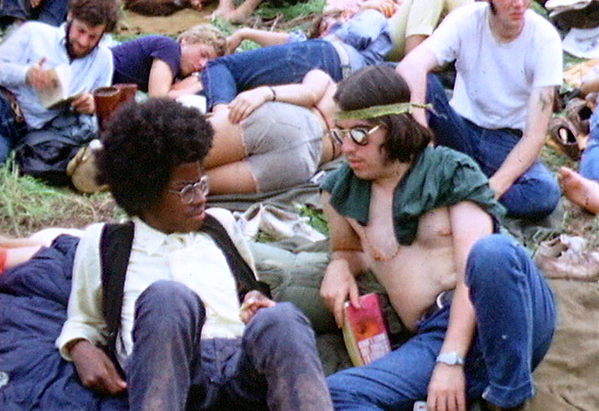
* Die vornehmlich linken politischen Bewegungen von 1967 bis Mitte der 1970er Jahre (Studentenbewegung), die anfangs stark von Jugendlichen und jungen Erwachsenen geprägt waren, allerdings zumindest im weiteren Verlauf nicht als eigenständige Jugendbewegung gilt (vgl. 68er, Ökos, Alternative Jugend, siehe auch Neue soziale Bewegungen).
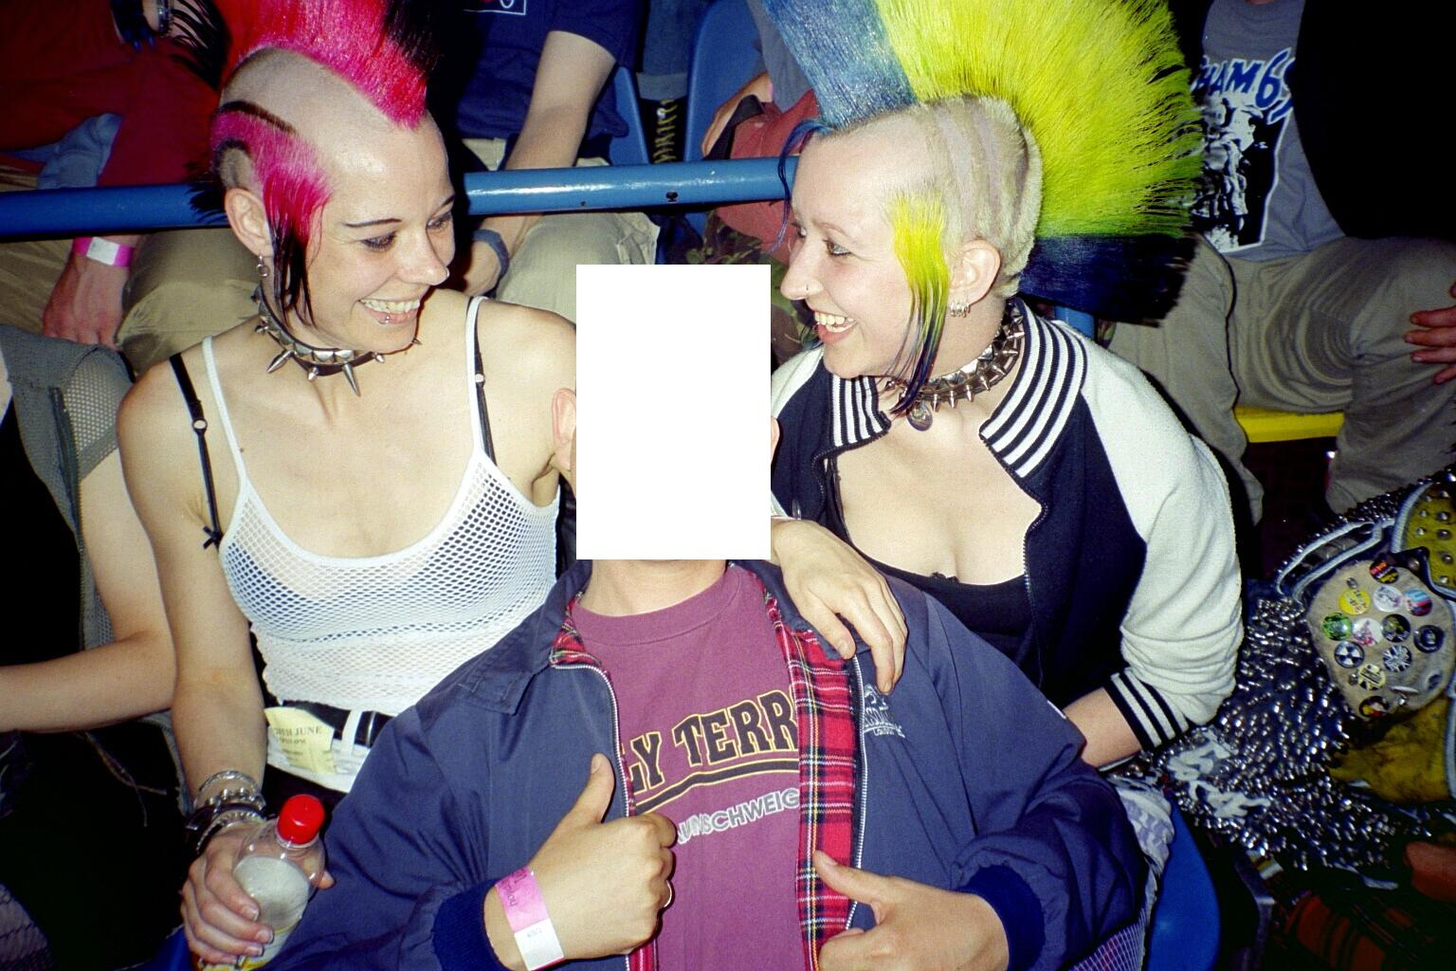
* Punk hat seine Wurzeln als Gegenkultur zur konsumorientierten Kultur. Vor allem seit Anfang der 1980er Jahre ist es in Deutschland eine größtenteils linke Kultur.
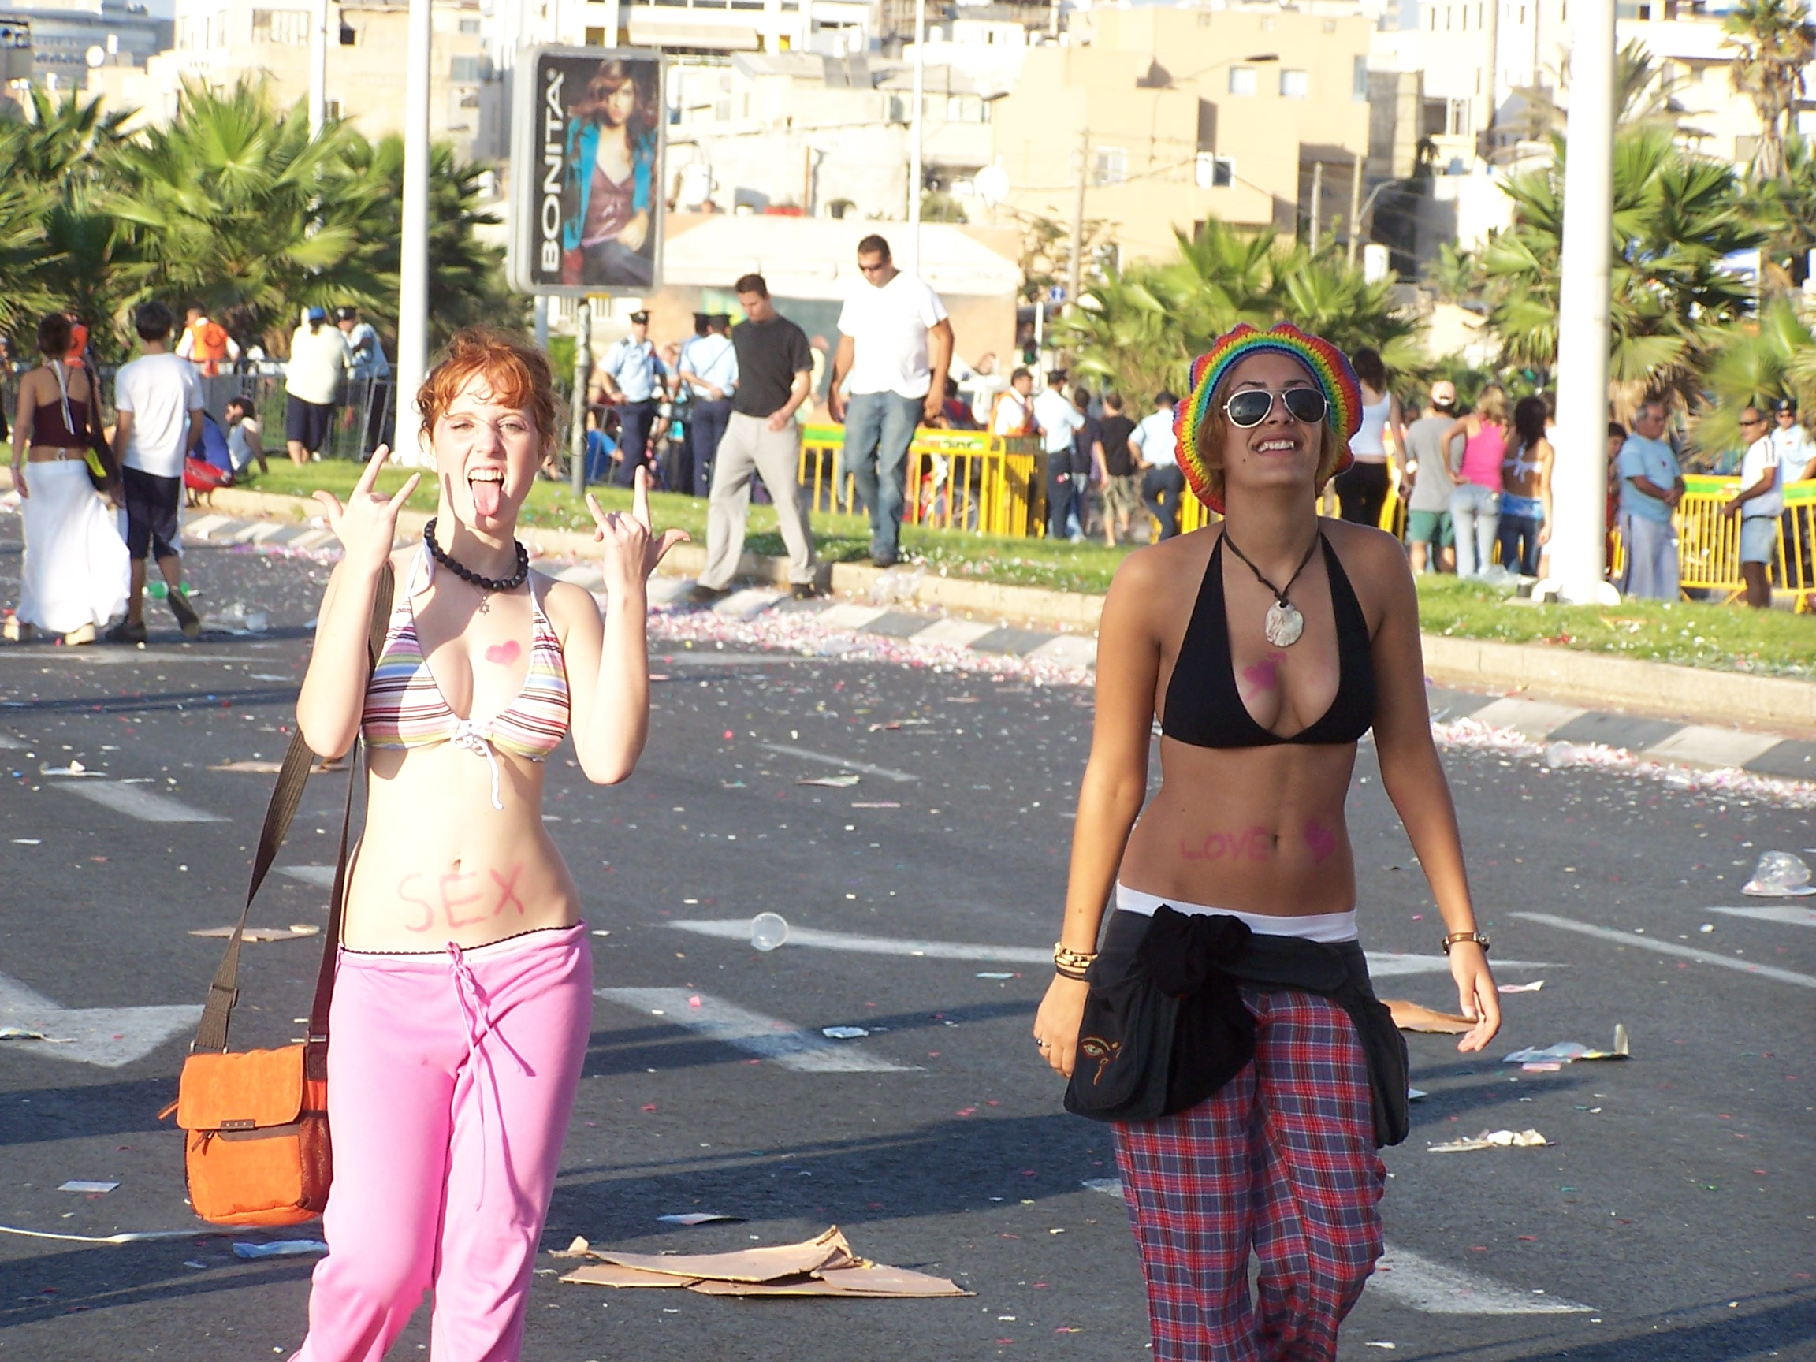
* Im Umfeld der Punk- und New-Wave-Bewegung entstand Ende der 1970er Jahre die New-Romantic-Szene und zu Beginn der 1980er Jahre die Gothic-Kultur und viele weitere Subkulturen.
* In der DDR entwickelte sich eine zum Teil eigenständige Jugendkultur. Eine DDR-spezifische Jugendszene war die Blueser- oder Kundenszene, die in der zweiten Hälfte der siebziger Jahre ihren Höhepunkt erreichte. Ihre Anhänger bezeichneten sich selbst als „Blueser“, „Kunden“ oder „Tramper“. Leitbild der Bewegung waren Ideale aus der Hippiära, wie Freiheit, Authentizität und Nonkonformismus. Sie zeichnete sich durch identische Verhaltensmuster, musikalische Vorlieben (Bluesrock, Southern Rock) und einem speziellen Outfit aus. Bekleidungsstandards waren Bluejeans der Marke Levi's 501, Sandalen („Jesuslatschen“), braune Wildlederschuhe („Tramper“), blau-weiß-gestreifte Arbeitshemden („Fleischerhemden“) und ein Parka („Shelli“). Motor der Szene waren einheimische Bands, wie Freygang, Engerling (Band), Kerth, Monokel (Band) oder Jonathan Blues Band.
* Die Popper seit Ende der 1970er Jahre, die aus Protest zu den vorangegangenen konsumkritischen Jugendkulturen den Konsum demonstrativ zelebrierten („Rebellion gegen die Rebellion“).
* Die Techno- und Houseszene ist zwar auch weniger konsumkritisch als die politisierten Jugendkulturen der 1960er und 1970er Jahre, versuchte sich aber durch eigene individualistischere Konsumstile dem Diktat des Mainstreams und des Konformismus zu entziehen und beim Rave oder im Club auf der Tanzfläche ein Gegenmodell zum Rockmusik-Starkult mit seinen überhöhten Bühnen zu schaffen. Im Mittelpunkt steht das - manchmal durch Drogen verstärkte - gemeinsame ekstatische Musikerlebnis und das expressive rauschartige Tanzen bis zum Exzess, das kollektiv vollzogen wird. Der DJ wird zum neuen Star. Auch bei Techno halten sich spezielle Lebenseinstellungen (z.B.Individualismus, Erlebnisorientiertheit, Expressivität, Bejahung oder Ironisierung der Technologie, Politisierung). Es gibt sowohl massenkompatible Strömungen wie auch subkulturelle. Sub-Szenen: House, Goa, Hardcore Techno u. a. m.
* Im Hip-Hop mit den vier elementaren Disziplinen Rap, Graffiti-Writing, Breakdance und DJ-ing wurden viele Mitmach-Möglichkeiten eröffnet. Trotz der Kommerzialisierung der Musik und der Reduzierung auf einen kommerziellen Kleiderstil überlebte die Jugendkultur, da das Ansehen innerhalb der Hip-Hop-Szene nur durch die Teilnahme gesichert ist, und so das Selbermachen im Mittelpunkt steht.
* Die seit Mitte der 1980er Jahre entstehende Indie-/Alternative (Musik)-Bewegung, die bis heute wesentliche Einflüsse auf die Rockmusik hat. In Bezug auf die jugendkulturelle Praxis entstand das Bild des „Slackers“, idealtypisch, repräsentiert durch den Musiker Beck („Loser“). Auch die Bands des Grunge Ende der 80er Anfang der 90er Jahre mit ihren langen Haaren und Holzfällerhemden stellten ein entsprechendes jugendkulturelles Identifikationsmodell dar. Der Hype um diesen Musikstil ist allerdings ein gutes Beispiel für die rapide Kommerzialisierung einer (zudem lokal verankerten) Jugendkultur durch die Musikindustrie.
* Der Rocker-Lifestyle hat seine Wurzeln bereits in den 1940ern. Geprägt von der Suche nach Gemeinschaft und Sicherheit waren es gerade heimkehrende Soldaten, die sich in Motorradclubs zusammenfanden um hier in ähnlich hierarchischer Form einer Interessengruppe verbunden zu sein. Dort wird zudem meistens ein sehr traditionelles patriarchalisches Geschlechterbild vertreten. Erhöhte Gewaltbereitschaft, bedingt durch einen überzogenen Ehrenkodex sind nur einige Tendenzen, die in darauffolgenden Jahren zu einer Radikalisierung der Szene beigetragen haben. Hierzu ist sicherlich die Gruppe von selbsterklärten Einprozentern zu zählen, die sich in Folge immer häufiger zu sogenannten Businessclubs (MC mit vorrangig wirtschaftlichem Interesse) gewandelt haben. Eine fortschreitende Überalterung dieser ursprünglich als Jugendkultur entstandenen Bewegung gilt als eines der großen Probleme, dem sich diese Gruppe zunehmend zu stellen hat.
* Die Hooligans, die ihre gewaltbereiten Rituale rund um Sportereignisse (in der Regel Fußballspiele) zelebrieren, grenzen sich ab vom gewöhnlichen Fan (Fußballfan) und von Ultràs. Bei Hooligans handelt es sich zwar überwiegend um Jugendliche und junge Erwachsene, aber es fragt sich, ob man diese Subkultur von ihrem Selbstverständnis her zu Recht als eine „Jugendkultur“ bezeichnen kann.
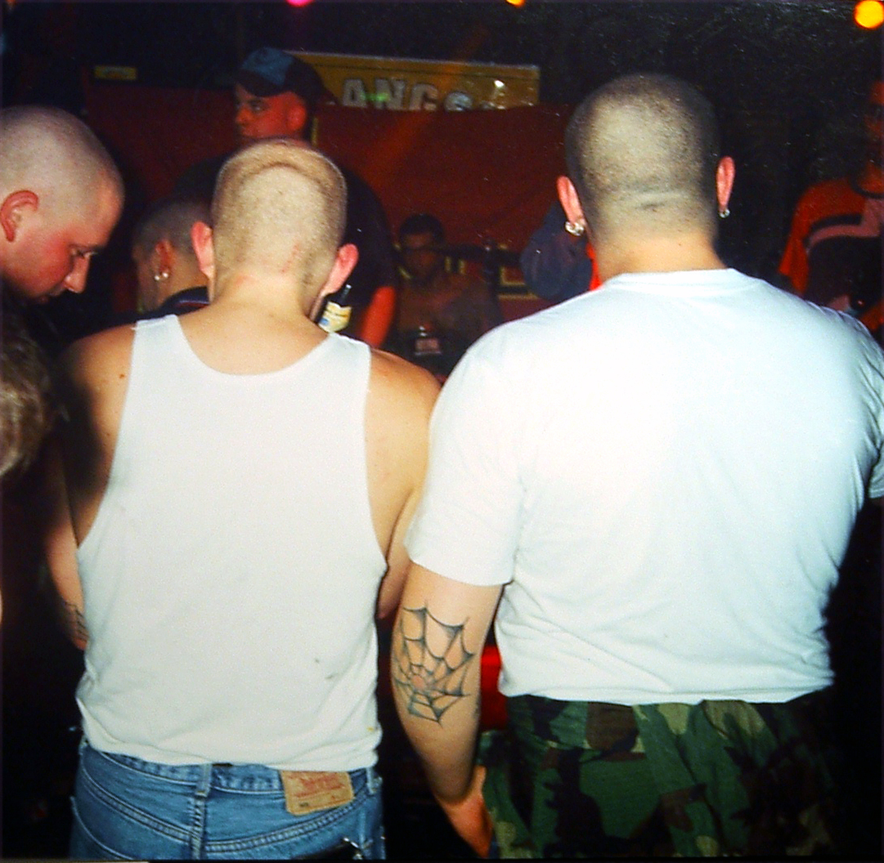
* Skinheads ist heute eine Sammelbezeichnung für alle Angehörigen der Skinheadszene, einer sehr heterogenen, jugendlich dominierten Subkultur. Gemeinsam haben sie vor allem die kurz bis kahl geschorenen Köpfe sowie eine Kleidung, zu deren Merkmalen meist schwere Stahlkappenstiefeln und Bomber-, „Harrington“- oder „Donkey“-Jacken gehören. In der Öffentlichkeit wird der Begriff „Skinhead“ meist synonym zu „Neonazi“ gebraucht. Angesichts der auch politisch sehr heterogenen Szene ist diese Gleichsetzung jedoch nur halbrichtig. Die seit Ende der 1960er in Erscheinung tretenden Skinheads durchmachten seither Wandlungs- und Spaltungsprozesse. Ende der 1970er Jahre bildete sich ein neuer Teil der Szene heraus. Dieser entwickelte eine fremdenfeindliche, neonazistische Gesinnung und griff bewusst auf Kleidung und Stil der bisherigen Skinheads zurück. Des Weiteren wurden neonazistische Symbole zu den Erkennungsmerkmalen hinzugefügt. Seit Mitte der 90er Jahre finden sich ursprünglich rechts konnotierte Symbole, Ausdrucksformen bis hin zur Musik und eine zugehörige Kulturindustrie über das rechtsextreme Umfeld hinaus., genausop wie sich im Umfeld einer rechten Jugendkultur auch Ansätze finden, sich vom rechtsextrem konnotierten Skinheadmilieu abzusetzen. Rechtsextremisten selbst versuchten demgegenüber, neue Symbole und Ausdrucksformen zu besetzen, die zwar nicht strafbewehrt sind oder waren, aber weiterhin als Erkennungssymbol für Eingeweihte wie Provokation für Gegner dienen konnten. Hierzu gehören bestimmte Zahlencodes und Symbole und verschiedene ursprünglich aus der germanischen Mythologie und dem Neuheidentum stammende Symbole[4]
* Die Jugendkultur der Metaller existiert seit den 1970er Jahren. Ihre Ursprünge liegen im Hard Rock und Punk. Sie entstand als Trotzreaktion auf den Niedergang der Hippiekultur und fokussiert sich auf Gefühle wie Hass und Wut. Typische Merkmale sind lange Haare, Kutten, Stiefel, Nietenschmuck und Bandshirts. Anhänger dieser Kultur äußern oft Kritik gegen die in ihren Augen "aufgesetzte" Spaßgesellschaft und "simple" Musik wie z.B. Hip Hop. Die Metalszene ist sehr heterogen, es haben sich mit den Subgenres der Musik teilweise eigene Subkulturen gebildet, z.B. der Black Metal. Die klassische Metalszene ist eher unpolitisch. Die sich am Hardcore orientierenden Richtungen (Metalcore, Deathcore, Post Metal) sind i.d.r. linksorientiert, während es am Rande des Black Metal eine rechtsextreme Strömung (NSBM) gibt.
* Die Psychobilly Szene entwickelte sich Anfang der 1980er und entstand mit der Gründung der Band The Meteors. Die Musik ist eine Mischung aus Rockabilly & Punk mit Einflüssen aus der Metal Szene. Typisches Merkmal dieser Gruppe ist die Frisur, das sogenannten Flat, und Klorix-Hosen. Optisch findet man viele Elemente aus der Gothic-Szene wieder. Der Tanzstil ähnelt dem Pogo, wird aber als Wrecken bezeichnet. Eine maßgebliche Rolle spielte auch Demented are Go, die das Lager der Psychobillys extrem spaltete, bis hin zu wahren Feindschafen. Die Szene sieht sich selbst als unpolitisch.
* Straight Edge ist eine ursprünglich aus dem Umfeld des Hardcore Punks stammende Jugendkultur, die sich vom teilweise massiven Alkohol- und Drogengebrauch der übrigen Punkszene abzusetzen versucht. Zentral für den Straight-Edge-Gedanken sind der dabei der komplette Verzicht auf Alkohol, Tabak und alle Drogen. Dies geht oft einher mit einer vegetarischen oder gar veganen Lebensweise. Gleichzeitig setzt man sich vom klassischen Öko durch Tattoos und ein betontes Körperstyling ab. Einen bedeutenden Einfluss hatte Straight Edge in Schweden Ende der Neunziger Jahre.

Such 17 Wörter mit -ng:

H | U | N | G | E | R | V | E | I | T | S | P | R | U | N | G
K | O | L | I | E | B | L | I | N | G | S | H | O | B | B | Y
Q | Y | V | S | P | R | I | N | G | E | N | A | N | G | S | T
T | R | A | I | N | I | N | G | L | A | N | G | S | A | M | L
D | W | Z | N | A | N | F | A | N | G | E | N | U | M | B | A
J | U | N | G | E | G | A | N | G | E | N | F | R | Z | T | N
J | A | F | E | H | E | N | G | L | I | S | C | H | K | O | G
O | R | D | N | U | N | G | F | R | Ü | H | L | I | N | G | E

Massenmedien

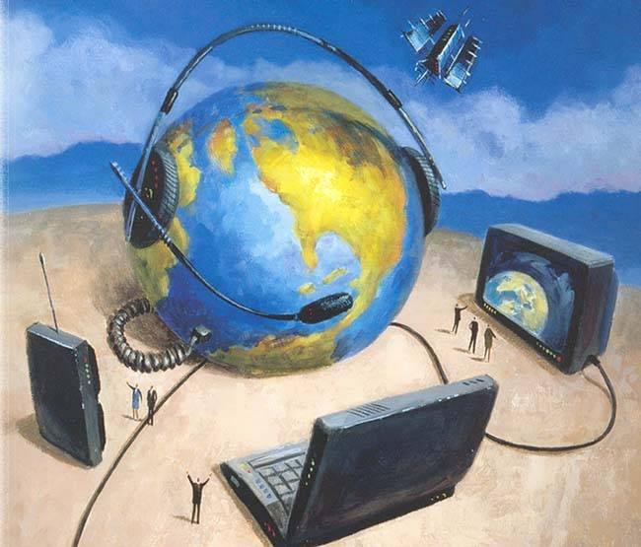
Hör den Text und beantworte die folgenden Fragen:

Radio- Urlaubs-service

Hallo, liebe Hörerinnen und Hörer! Und hier ist er wieder unser Radio-Urlaubs-service! Sommer, Sonne, Abenteuer warten auf Sie. Es geht um das Euro Disnez Resort bei Paris.
Auf 1943 Hektar Fläche begleiten Sie Mickey Maus und ihre Freunde durch fünf zauberhafte Szenerien: Main Street, USA, eine amerikanische Kleinstadt, eine große Abentueerwelt – Fantasyland, dieWelt, wo Vergangenheit lebendig wird.
Der Park befindet sich in einer gemäßigten Klimazone in Herzen Europas: Der Winter ist mild. Wie schön! Die Sommertemperaturen liegen bei 25 C. Und regnet es dort nicht oft.
Was kostet nun der ganze Spaß? Busreisen für 3 Tage erhalten Sie ab 329 Euro. Das Euro Disney Ressort verfügt über 5 Hotels. Aber auch 414 Bungalows stehen zur Verfügung.
Sie ereichen unseren Urlaubsservise wie immer unter der Nummer: Leipzig 123 45 67.
Einen schönen Urlaub wünschen wir Ihnen.
Fragen
- Wie groß ist die Fläche des Euro Disney Ressort bei Paris?
- Wer begleitet die Besucher durch fünf zauberhafte Szenerien?
- In welcher Klimazone befindet sich der Park?
- Was kostet nun der ganze Spaß?
- Wie viele Hotels und Bungalows stehen hier zur Verfügung?

Lies den Text:
Die Presse in Deutschland
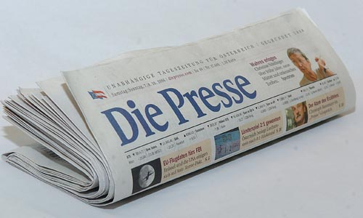
Die auflagenstärkste Zeitung Überhaupt ist in Deutschland die „ Bild-Zeitung“. Etwa 4,5 Millionen Exemplare dieser Zeitung erscheinen täglich. Die größten überregiolalen Tageszeitungen sind die „Frankfurter Allgemeine“, die „Süddeutsche Zeitung“, die „Welt“ und die „Frankfurter Rundschau“. Die größten regionelen Zeitungen sind die „Westdeutsche Allgemeine Zeitung“, die „Hannoversche Allgemeine Zeitung“ und die „Sächsische Zeitung“. Die bekanntesten Wochenzeitungen sind die „Zeit“, die „Woche“ und der „Rheinische Merkur“. Insgesamt gibt es über 370 lokal oder regional verbreitete Tageszeitungen und fast 30 Wochenzeitungen. Die größten Nachrichtenmagazine sind der „Stern“, der „Focus“, der „Spiegel“ und das „Bild am Sonntag“.
Außerdem gibt es in Deutschland eine große Menge von Zeitungen und Zeitschriften, die einen bestimmten Beruf gewidmet sind. Es gibt auch spezielle Presse für Kinder.
Die wichtigsten Presseagenturen sind die „Deutsche Presse-Agentur“, 2Vereinigte Wirtschaftsdienste“ und der „Deutsche Depeschen-Dienst“.
Als größtes deutsches Medienzentrum gilt die Stadt Frankfurt am Main. In dieser Stadt gibt es zwei überregionale Zeitungen sowie viele Verlage. Auch die weitgrößte Buchmesse findet dort statt. In Aachen befindet sich das Internationale Zeitungsmuseum. Dort werden über 160000 Zeitungen und zeitschriften aus aller welt ausgestellt.
Eine Zensur der Medien findet in Deutschland nicht statt. Die Pressefreiheit ist im Grundgesetz garantiert. Die Presse steht im wachsenden Wettbewerb mit anderen Informationsquellen. Manche meinen, dass das Internet, die Druckmedien sogar verdrängen kann. Hoffentlich wird das nicht passieren.

Übersetze ins Deutsche:

- Газета „Більд” має найбільший тираж у Німеччині.
- У Німеччині майже 30 тижневих газет.
- Він любить читати дитячі журнали.
- В Аахені є Міжнародний музей книг.
- Свобода преси в країні гарантована.
- Преса – важливе джерело інформації.
- У Франкфурті – на – Майні є дві позарегіональні газети.

Schreibe die Sätze in Passiv:
- Man liest gern Zeitungen und Zeitschriften.
- Das Internet verdrängt die Presse aus dem Informationsmarkt.
- Das Grundgesetz garantiert die Pressefreiheit.
- Dieser Journalist hat einen interessanten artikel veröffentlicht.
- Ich habe diesen Artikel geschrieben.

Ergänze „um“, „statt“, „ohne“:

- ... ständig Erfahrungen zu sammeln, kann man keine gute Arbeit leisten.
- ... schnell und sicher Entscheidungen zu treffen, muss man über ein umfassendes Wissen verfügen.
- ... sich das Problem hgenau vorzustellen, kann man keine richtige Entscheidung treffen.
- Er begann mit der Festlegung der Aufgaben für jeden einzelnen Mitarbeter, ... sie zuerst für die ganze Abteilung zu bestimmen.
- ... sich zum Zug nicht zu verspäten, mußte ich sehr früh aufstehen.
- ... mich zu bemerken, lief Peter an mich vorbei.
- ... spazierenzugehen, hilf der Junge seinen Eltern im Garten.
- Die Touristen haben den Stadtplan gekauft, ... sich in der Stadt gut zu orientieren.
- Du legst die Prüfung nicht ab, ... alles gründlich zu wiederholen.

Wissenschaft und technischer Fortschritt

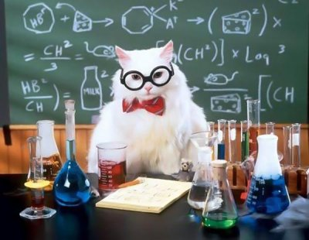

Lies den Text:

Die Wissenschaft

Die Wissenschaft erforscht die Gesetze der Natur und Gesellschaft. Mit Hilfe wissenschaftlicher Entdeckungen kann man das Leben erleichtern. Das lässt sich an vielen Beispielen beweisen: an der Entwicklung der Verkehrsmittel, der Haushaltgeräte, der Medizin usw. Der wissenschaftliche Fortschritt hat neue Stoffe, neue Medikamente, Geräte und Maschinen gebracht. Die Wissenschaft gibt der Menschheit immer neue Möglichkeiten und eröffnet neue Wege.
Der Weg des Menschen zu den Geheimnissen der Natur war nicht einfach, aber die Wissenschaftler arbeiteten zielbewusst um die Schatzkammer des Wissens zu bereichern.
Viele berühmte Erfinder und Entdecker sind dank ihrer Tätigkeit in die Geschichte der Menschheit eingegangen. Jeder kennt die Namen von Archimedes, Aristoteles, Darwin, Einstein, Kopernikus, Mendelejew oder Newton. Sie haben auf einigen Gebieten der Wissenschaft eine Revolution eingeleitet. Die Ursache ihre erfolgreichen Groβtaten war nicht nur ihr Talent, sondern auch in erster Linie ihr Fleiβ, ihre Energie und Zielstrebigkeit. Um ein Wissenschaftler zu werden, muss man wissbegierig sein, vielseitige Interessen haben und selbstständig denken können.
Einige Wissenschaftler bekommen für ihre Entdeckungen und Erfindungen den Nobelpreis. Das ist eine jährliche Auszeichnung für besondere Leistungen auf den Gebieten Physik, Chemie, Medizin und Wirtschafslehre. Diese Auszeichnung wurde 1895 von dem schwedischen Chemiker Alfred Nobel gegründet.

Ergänze die Fragen und beantworte sie:

- ... erforscht die Wissenschaft?
- ... kann man mit Hilfe der Wissenschaft ereichen?
- ... ... Beispielen kannst du eine groβe Rolle der Wissenschaft für uns beweisen?
- ... hat der wissenschaftliche Fortschritt mit sich gebracht?
- ... war der Weg des Menschen zu den Geheimnissen der Natur?
- ... ist der Zweck der wissenschaftlichen Arbeit?
- ... berühmtesten Gelehrten kennst du?
- ... besteht die Ursache der erfolgreichen Groβtaten von dem genialen Entdecker und Erfinder?
- ... muss man tun um ein Wissenschaftler zu werden?
- ... ist dir über den Nobelpreis bekannt?

Űbersetze ins Deutsche:

- Наука досліджує закони в природі та суспільстві.
- За допомогою науки ми можемо змінювати світ.
- Я можу назвати багато прикладів застосування наукових відкриттів у побуті.
- Завдяки науково-технічному прогресу ми отримали нові матеріали.
- Важким був шлях людини до розгадування багатьох загадок природи.
- Учені цілеспрямовано збагачують скарбницю знань.
- За особливі досягнення в науці вчені одержують Нобелівську премію.
- Наука допомагає змінювати світ і полегшувати наше життя.
- Ці вчені увійшли назавжди в історію людства, бо започаткували революцію в деяких галузях науки.
- Якщо хочеш бути науковцем, то повинен бути наполегливим, працьовитим, допитливим і цілеспрямованим.

Ergänze die Sätze:
- Die Wissenschaft (erforschen) die Gesetze in der Natur.
- Die Wissenschaft (helfen) dem Menschen.
- Das (lassen) sich an diesem Beispiel (beweisen).
- Du (müssen) wissbegierig sein.
- Mit Hilfe der Wissenschaft (können) man das Leben (erleichtern).
Schreib die Zahlen:

- neunzehnhundertdreiundzreißig;
- siebzehnhundertelf;
- neunzehnhundertdreiundviezig;
- achtzehnhundertzweiundvierzig;
- zwölfhundertdreißig;
- einhunderteins;
- neuzehnhunderteinundsechzig;
- fünfzehnhundertfünfundvierzig;
- siebzehnhundertsiebzig;
- neunzehnhundertneunundneunzig;

Hör dem Text zu:

Serhij Korolow

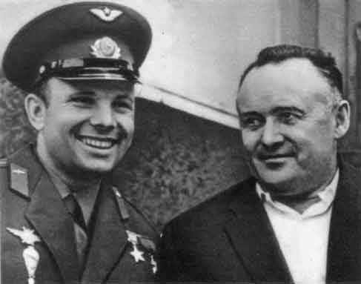
Serhij Korolow wurde 1907 in der Stadt Shytomzr geberen. Seine Eltern waren Lehrer. Als Kind wohte Serhij bei seinen Großeltern in Nishyn. 1922 siedelte er nach Odessa über und besuchte dort bis 1924 eine Bauberufsschule. Später studierte er Mathmatik, Mechanik und Flugwesen an der Polytechnischen Hochschule in Kyjiw. Außerdem kostruirte er Segelflugzeige. Um geld zu verdienen arbeitete er als Geigenspieler, Maler oder in einem Büro.
1926 setzte Korolow sein Studium der Technik in Moskau fort. Seit 1930 arbeitete der Gelehrte im Zentralen Aerodynamischen Institut als Leiter der gruppe zur Erforschung der reaktiven Bewegung. Eine große Rolle spielten für Korolow seine persönliche Kontakte mit Ziolkowski (dem Begründer der Theorie der interplanetaren Flugen).
1933 wurde das Reaktive Forschungsistitut in Moskau gegründet, wo Korolow als Leiter einer Abteilung arbeitete. 1934 veröffentlichte er sein Buch „Raketenflüge in der Atmosphere“.
Ende der 30er Jahre wurde Korolow vom stalinischen Regime nach Sibirien verbannt und erst nach dem Kriege wieder befreit.
Korolow konstruierte später gestreuerte und ballistische Raketen, Raketenträger, unbemannte und bemannte Weltraumschiffe. Unter seiner Leitung wurde am 4. Oktober 1957 der erste Erdsatellit in den Weltraum gebracht. Danach waren der erste Flug zum Mond, die erste Photoaufnahmen seiner Rückseite, der erste Weltraumflug am 12. april 1961 von Gagarin. Der erste Aufstieg aus dem Raumschiff am 18. März 1965 von Leonow und andere Errungenschaften der Kosmonautik mit Anteilnahme von Korolow.
Serhij Korolow starb 1966.

Welcher Antwort passt?

- Wann wurde Korolow geboren?
  - 1906;
  - 1907;
  - 1909;
  - 1807;
- Aus welcher Familie stammte Korolow?
  - Bauernfamilie;
  - Lehrerfamilie;
  - Arbeiterfamilie;
  - Artzfamilie;
- Was studierte Korolow in Kyiw?
  - Mathematik;
  - Mechanik und Flugwesen;
  - Mathematik; Mechanik und Flugwesen;
  - Flugwesen und Mathematik;
- Welche Hobbys hatte Korolow?
  - Geige spielen;
  - Bilder malen;
  - Segelflugzeuge konstruieren;
  - Tanzen;
- Womit beschärtigte sich Korolow in Moskau 1926 – 1930?
  - setzte sein Studium fort;
  - konstruierte Segelflugzeuge;
  - studierte Literatur;
  - arbeitete in einem Büro;
- Wo arbeitete Korolow seit 1930?
  - an der Universität;
  - in der Schule;
  - im Forschungsinstitut;
  - im Zentralen Aerodynamischen Institut;
- Mit welchem berühmten Gelehrten arbeitete Korolow in Moskau zusammen?
  - mit Popow;
  - mit Ziolkowski;
  - mit Jablotschkow;
  - mit Mendelejew;
- Als was war Korolow im Reaktiven Forschungsinstitut in Moskau tätig?
  - als Direktor des Instituts;
  - als Leiter einer Abteilung;
  - als Leiter eines Laboratoriums;
  - als Laborant;
- Was kostruirte Korolow?
  - gestreuerte und ballistische Raketen;
  - unbemannte und bemannte Weltraumschiffe;
  - gestreuerte und ballistische Raketen, Raketenträger, unbemannte und bemannte Weltraumschiffe;
  - Raketenträger;

Übersetze ins Ukrainische:

- Ich werde heute in der Literaturstunde gefragt.
- Ich werde von der Mutter gerufen.
- Ich werde auf der Straße von einem Passanten nach der Zeit gefragt.
- Ich werde von meinem Freund abgeholt.
- Ich werde von den Eltern bestraft.
- Ich wurde vom Vater um 7 Uhr geweckt.
- Ich wurde am Abend von Helga angerufen.
- Ich wurde von der Tante herzlich empfangen.
- Ich wurde vom Arzt in die Apotheke geschickt.
- Ich wurde von den Klassenkameraden ausgelacht.

Umweltschutz ist auch deine Sache

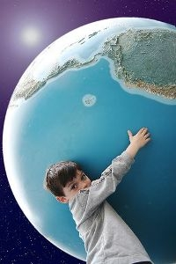

Lies den Text. Stell die Verben in fichtigen Vorm ein:

Der Umweltschutz

Unsere Natur(sein) reich an Bergen, Flüssen, Seen, Pflanzen und Tieren. Die Natur (dienen) dem Menschen. Sie( bringen) ihm Nutzen. Jeder ( freuen) sich, wenn er auf der Wiese duftende Blumen (sehen) (Maiglöckchen, Kamillen, Lavendel Minzen, Kornblumen oder Vergissmeinnichts). Mit Vergnügen (hören) wir Vögel singen (Schwalben, Lerchen, Nachtigallen oder Meisen). Wir (wandern) gern durch den Wald, wo Birken. Eichen, Buchen oder Nadelbäume wachsen, (suchen) Pilze oder (sammeln) Beeren. In einem Fluß (können) wir baden oder Fische fangen.
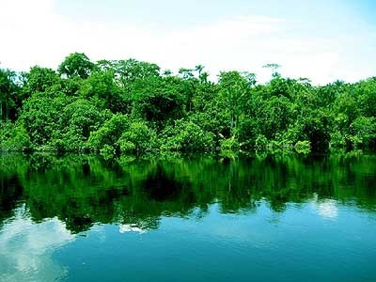
Der Mensch (verändern) die Natur laut seiner Wünsche und Vorstellungen. Das Einwirken des Menschen (sein) aber bei weitem nicht immer zum Nutzen der Natur. Die Industriebetriebe und Verkehrsmittel (verschmutzen) die Luft und das Wasser. Die Menschen (vernichten) Pflanzen und Tiere. Wenn wir durch einen Wald (gehen), (können) wir leider Konservendosen, Flaschen, Papier, Glasscherben oder verletzte Bäume (sehen). Die Natur (bitten) um Rettung. Sonst würden auf unserer Erde schöne Landschaften verschwinden. Die Umweltverschmutzung (sein) also eine Gefahr für die Menschheit.
Parlamente, Regierungen, Vereine (besonders Greenpeace) (ergreifen) viele Maßnahmen zum Umweltschutz. Der Abbau der Ozonschicht, die Klimaveränderung, die Katastrophe von Tschornobyl, das Aussterben einiger Lebewesen und andere Umweltprobleme (erforden) eine zielgerichtete ökologische Zusammenarbeit aller Länder. Dazu (gehören) der Schutz der Atmosphäre, des Bodens und der Gewässer vor der Verschmutzung durch Industrieabfälle, die Entwicklung schadstofffreier Technologien, das Recycling, die Gründung von Naturschutzgebieten. Unter Umweltschutz (verstehen) wir also die Maßnahmen zur Erhaltung der Lebensbedingungen von Pflanzen, Tieren und Menschen
Wir (sollen) die Natur nicht nur (genießen.), sondern auch für sie (sorgen). Der Naturschutz (sein) unsere Pflicht gegenüber den kommenden Generationen.

Arbeitet zu zwei. Bildet den Dialog zum Thema „Die Natur in meiner Gegend“:

- Wie sieht die Natur in deiner Gegend aus?
- Welche Tiere- und Pflanzenwelt gibt es in deiner Gegend?
- Wie verändert der Mensch die Natur?
- Was hat die Entwicklung des Menschen auf die Natur zur Volge?
- Wie ist die Umweltverschmutzung in deiner Region?
- Was versthen wir unter dem Umweltschutz?
- Wer ergreift die meisten Maßnahmen zum Umweltschutz?
- Was gehört zu den größten globalen Umweltproblemen?
- Welche Aufgaben stehen beim Umweltschutz an erster Stelle?
- Wozu soll man eigentlich die Natur schutzen?

Übersetze ins Deutsche:

- Природа служить людині і приносить їй користь.
- Пахучі квіти, спів пташок та зелений ліс приваблюють мене.
- Діяльність людини не зажди позитивно впливає на природу.
- Наслідком негативної діяльності людини є забруднені повітря і вода.
- Дехто з людей безжалісно знищує рослини і тварини.
- Промислові підприємства забруднюють природу.
- Людство повинне рятувати природу.

Hör den Text:

Der Hase in der Hecke
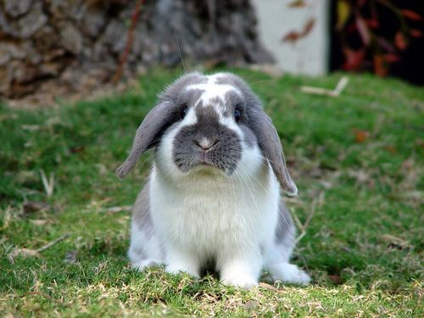
Georg und Christa gehen durch das Gartentor. Sie wollen hinaus auf die Wiese hinter dem Garten und dort einen Schneeman bauen. Auf einmal hört Georg ein Quäken von der Hecke. „Äh, äh, äh!“ Sie laufen über die Wiese zur Hecke. Das Quäken wird lauter. Jetzt sehen sie etwas Braungelbes. In einem Loch der Hecke liegt ein Hase. Die Kinder kommen vorsichtig näher. „Warum läuft er nicht fort?“ fragt Christa. Georg schaut genauer. „Du, der sitzt in einer Schlinge! Der arme Hase!“ Sie versuchen die Schlinge zu lockern. Es geht nicht. Da sagt Georg: „ Ich laufe nach Hause und hole eine Schere“. Er rennt nach Hause. Der Hase liegt ganz still. Er quäkt auch nicht mehr. Endlich ist Georg wieder da. Vorsichtig zerschneidet er die Schlinge. Der Hase fährt hoch und verschwindet in einer Wolke von Schnee. Da hören die Kinder eine zornige Stimme: „Was Macht ihr da?“ Ein Mann kommt die Hecke entlang. Er sieht die Schere in Georgs Hand. „Du Bengel! Du hast mir die Schlinge zerschnitten! Warte nur!“ Er hebt drohend die Hand. Georg und Christa rennen davon, ebenso schnell wie der Hase. Zu Hause sagt der Vater: „Das war recht von euch. Schlingenstellen ist verboten!“

Welche Sätze sind richtig, welche falsch?

- Das war im Winter.
- Christa und Georg wollen eine Schneeballschlacht machen.
- Die Kinder hören ein Quäken auf der Wiese.
- In der Hecke sehen sie einen Hasen.
- Die Kinder hatten eine Schere mit.
- Georg und Christa helfen dem Tier.
- Ihr Vater hat die Schlinge gemacht.

Finde Wörter im Suchrätsel und trage sie in die Sätze ein:

- Die Kinder wollen auf der ________________ spielen.
- Sie hören ein __________________ von der Hecke.
- Sie sehen, ein __________________ liegt in einem Loch der Hecke.
- Er kann nicht fortlaufen, denn er ist in einer _______________ .
- Der Junge will nach Hause laufen und eine ________________ nehmen.
- Sie ________________ die Schlinge und befeien das Tier.
- Da kommt ein zorniger _______________ und schimpft auf die Kinder.
- Der Vater sagt, die Kinder haben alles richtig gemacht, denn das ____________ ist ________________ .

V | V | P | Z | X | F | S | Z | G | N | C | Z | R | A | O | C
W | C | U | H | B | H | J | H | Y | Z | K | H | E | E | Q | K
I | Z | E | R | S | C | H | N | E | I | D | E | N | K | S | I
E | S | O | F | E | P | C | S | C | H | L | I | N | G | E | L
S | C | H | L | I | N | G | E | N | S | T | E | L | L | E | N
E | H | X | G | H | Q | U | Ä | K | E | N | U | J | H | X | Q
Q | E | L | C | A | O | S | X | M | A | N | N | V | A | O | X
L | R | R | N | S | N | V | E | R | B | O | T | E | N | M | J
K | E | H | B | E | G | Z | B | K | J | M | E | M | G | Q | O

Verbinde die Satzteile richtig:

1. Die Kinder wollen auf der Wiese. | A. aber es geht nicht.
2. Sie kommen. | B. hat die Schlinge gestelt.
3. Sie wollen die Schlinge lockern. | C. einen Schneeman bauen.
4. Georg holt eine Schere zu Hause | D. hat die Kinder gelobt.
5. Ein zorniger Mann | E. und zerschneidet die Schlinge.
6. Der Vater | F. vorsichtig näher.

Bilde Sätze mit den Wörtern in der richtigen Form und schreibe sie auf:

- Die Kinder, durch, das Gartentor.
- Sie, die Wiese, laufen, zur Hecke, über.
- Entlang, ein Mann, die Hecke, gehen.
- Der Hase, laufen, sitzen, können, in, eine Schlinge, und, nicht.
- Das Tier, quäken, sitzen, still, und, nicht.
- Der Junge, die Schlinge, zerschneiden, davon rennen, und, der Hase.


БІБЛІОГРАФІЯ

  - Основи методики викладання іноземних мов/упорядник Буренко В.М. – К.: КМІУВ, 2001.
  - Jutta Orth – Chambap, Micharla Perlman-Balme, Susanne Schwalb “Em neu”, - Hueber Verlag, D.: 2008 Jahr.
  - Hartmut Aufderstrasse, Jutta Müller, Thomas Stolz „Delfin“ – Hueber Verlag, D.: 2008 Jahr.
  - Gabriele Kopp, Siegfried Büttner, Josef Alberti „Planet-2“, Hueber Verlag, D.: 2008.
  - http://de.wikipedia.org/wiki/Deutschland
  - http://www.deutschland.de/
  - http://www.po-nemezki.ru/hallo_deutschland/de/
  - http://userpage.chemie.fu-berlin.de/adressen/brd.html
  - http://www.deutschland.de/UEber_deutschland_de.466+M5c50842c46a.0.html

